

**Серия “Технология”**

**Инструкция**

**КАК ПУБЛИКОВАТЬ ОТЗЫВЫ НА САЙТЕ КОМПАНИИ**

                          От 02.02.2024

В папку должности РО6

Когда клиент или сотрудник публикует отзыв на сайте компании он не появится на сайте пока его не утвердит админ сайта.

Для того чтобы РО6 принимала запросы на отзывы на сайт необходимо выполнить такие действия:

1. На сайте необходимо нажать на вкладку Компоненты- JComments  
   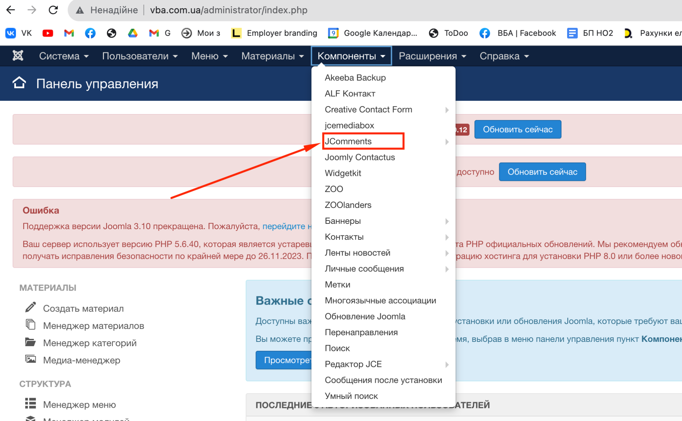
2. На выбранный отзыв, который необходимо опубликовать нужно нажать на кнопку Состояние и изменить ✖️на ✔️   
   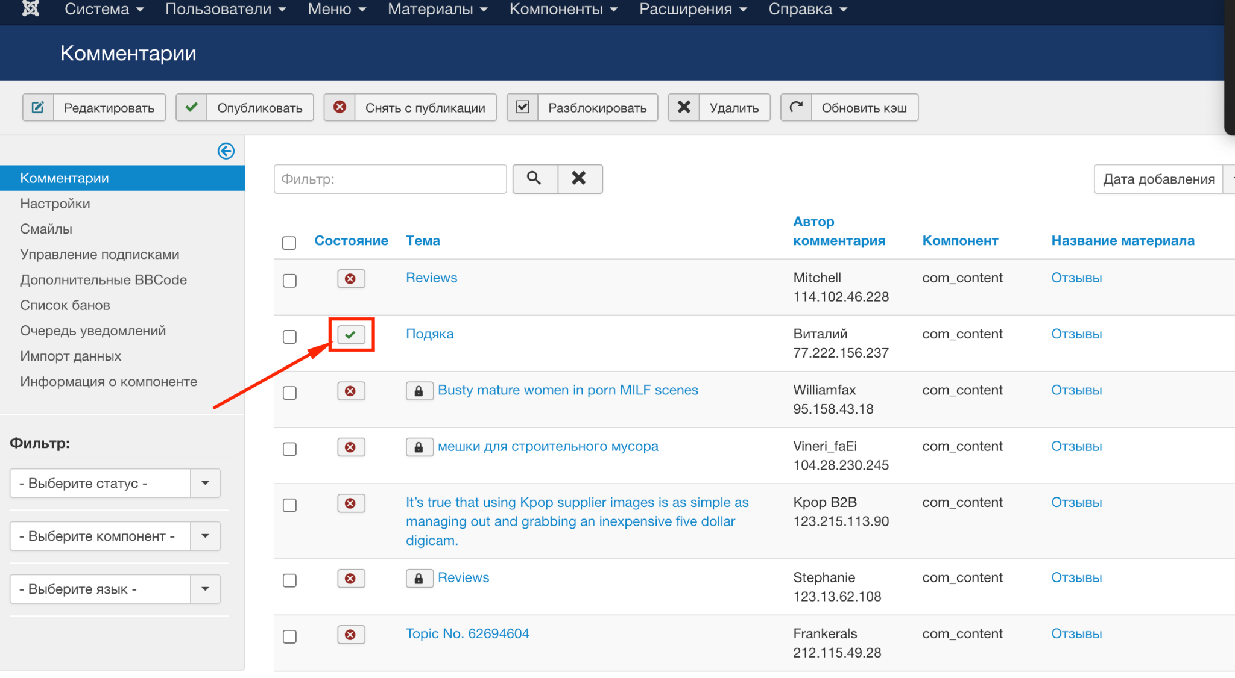
3. Для проверки опубликованного отзыва необходимо перейти на сайт компанию во вкладку ОТЗЫВЫ <http://vba.com.ua/uk/about/comments>   
   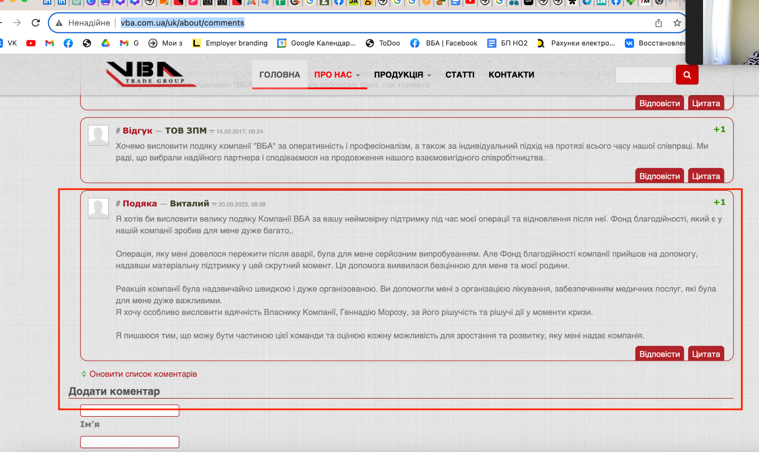
4. Чтобы опубликовать новый отзыв на сайте необходимо заполнить форму во вкладке ОТЗЫВЫ <http://vba.com.ua/uk/about/comments> и нажать кнопку отправить: